(כל השרטוטים חייבים להיות עם הסרגל וכל קרן מסתיימת בחץ המציג את כיוונה)

**שאלה מס'1** (10 נק')

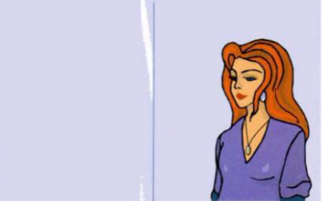באיור בחורה נמצאת לפני מראה שטוחה ומסתכלת על תליון בצורת כוכב על צווארה.

M

N

1. צייר השתקפות של התליון במראה (רק נקודה מרכזית (5 נק')
2. צייר קרן יוצאת מהתליון, פוגעת במראה ונכנסת לעיין של הבחורה. (5 נק')

.

**שאלה מס'2**

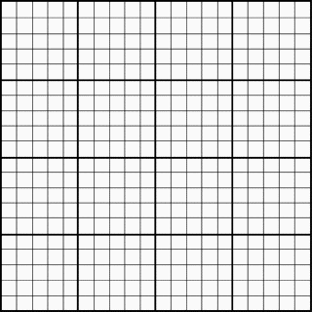כוכב O קטן נמצא מול מראה מישורית . (10 נק')

1. שרטט **בעזרת הקרניים** את דמותו של הכוכב הנוצרת במראה. (5 נק')

**O**

M

N

1. אם ניתן כי מרחק בין הכוכב למראה הוא 6 מטר, מהו מרחק בין הכוכב לדמותו? (5 נק')

**שאלה מס'3** ( 15 נק')

לפני מראה מישורית נמצא עצם נקודתי. שתי הקרניים המשורטטות הן קרניים המוחזרות על ידי המראה.(לא משורטטות קרניים הפוגעות).

M

N

1. אופי הדמות הנוצרת במראה מישורית ________________ (5 נק')
2. מצא את מיקומו **המדויק** של הדמות סמן את הדמות באות A1 (5 נק')
3. מצא את מיקום **המדויק** של העצם. סמן אותו באות A. (5 נק')

**שאלה מס'4** ( 15 נק')

בתרשים משורטטת קרן הפוגעת במראה מישורית וקרן המוחזרת מן המראה. זווית בין הקרניים 80°.

1. סמן על התרשים את זווית הפגיעה באות α וזווית ההחזרה באות β (5נק')
2. רשום את הערכים של זוויות: (5 נק')

α=

β=

1. הוסף שרטוט של המראה, כך שכיוונה יתאים למהלך האור. (5 נק')

**שאלה מס'5** ( 25 נק')

בתרשים שלפניך מוצגים מקור אור נקודתי O, מראה מישורית MN והעין של הצופה.

כמו כן משורטטת קרן המסומנת ב-(1), הנפלטת ממקור האור ופוגעת במראה.



**O**

M

N

1. זווית הפגיעה של קרן (1) היא _______________(5 נק')



(1)

1. הוסף לתרשים שרטוט **מדויק** של קרן האור הנפלטת ממקור האור O, מוחזרת מהמראה וחודרת לתוך עינו של הצופה למרכזו של האישון. (10 נק')



**O**

M

N



1. מוסיפים למערכת האופטית לוח אטום לאור (המלבן כחול). האם הצופה ימשיך לראות את הדמות של מקור האור O ? (5 נק')
2. הסבר את תשובתך בעזרת שרטוט **מדויק** של קרניים. (5 נק')

**שאלה מס'6**

בכל אחד מהתרשימים א-ד שלהלן מוצגים מראה מישורית ועצם הניצב מולה.

באיזה מבין התרשימים משורטטת דמות העצם בצורה נכונה? (5 נק')





M

N

M

N

M

N

M

N

**שאלה מס'7**( 20 נק')

1. שרטט דמות של הגוף הלא נקודתי AB במראה מישורית. דייק *בשרטוטך. (10 נק').*

**A**

**B**

M

N

1. נחליף את המראה בלוח העשוי זכוכית. האם תיווצר דמות של AB בלוח זכוכית? (5 נק').
2. אם לא – הסבר מדוע, אם כן – פרט במה ההבדל (בגודל, במיקום, במידת הבהירות וכו'). (5 נק')